DJ4800系列 安卓手机使用打印机HP Setup信号设置无线

本文中以HP DeskJet 4825为例，所有操作适用于同一系列的所有型号产品（4825、4826、4828、4829、4877）
操作方法：
打印机恢复网络方法（识别HP-Setup信号）：打印机电源按钮常亮时，同时按住取消和无线按钮，直到打印机电源按钮闪烁时松手。
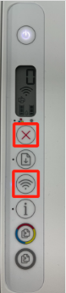
1 安卓手机请在应用商店或应用宝里下载HP Smart，然后打开下载完成的HP Smart App
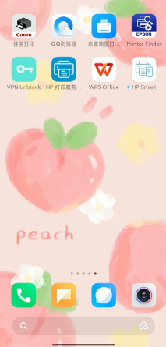
2 进入HP Smart App后点击全部接受，正在连接到HP服务…
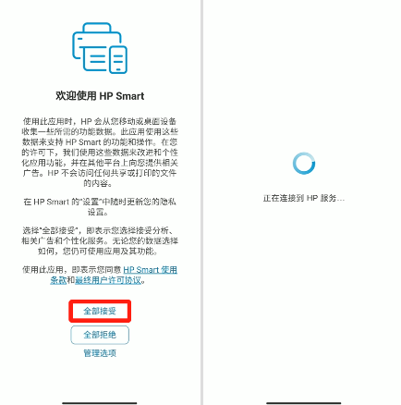
3 点击设置新打印机，点击添加打印机，使用位置数据点击继续
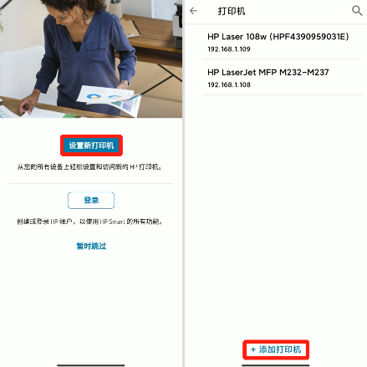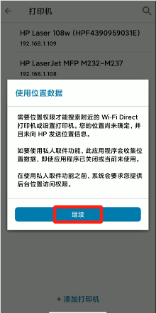
4 获取设备的定位信息点击仅在使用中允许，点击搜索到的DeskJet 4800 series信号以设置此打印机，搜索到Wi-Fi后输入密码并点击继续
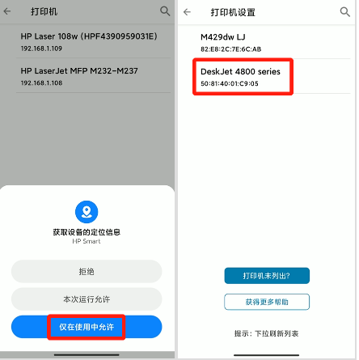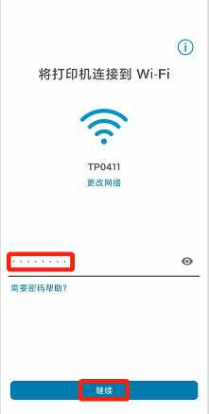
5 正在将打印机连接到Wi-Fi，Wi-Fi连接过程中手机上会提示到打印机上按打印机上闪烁的“信息”按钮，以此来完成打印机的无线连接
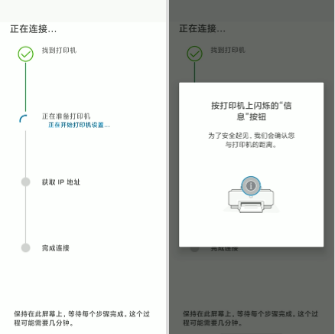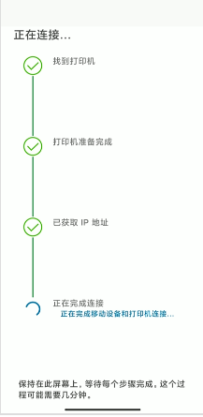
6 打印机已连接到Wi-Fi点击继续，互连打印服务点击继续
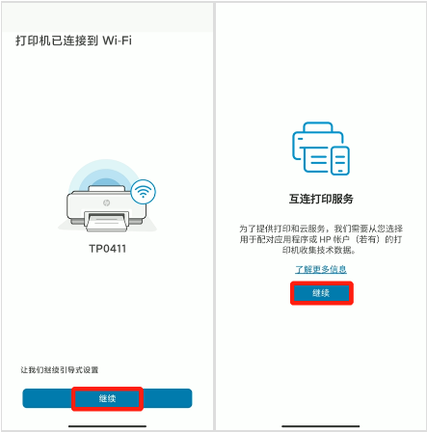
7 创建或登录HP帐户，以注册打印机和不要错过自动打印机保修界面可选择跳过保修和帐户激活，设置完成-开始打印吧界面可点击跳过打印页面
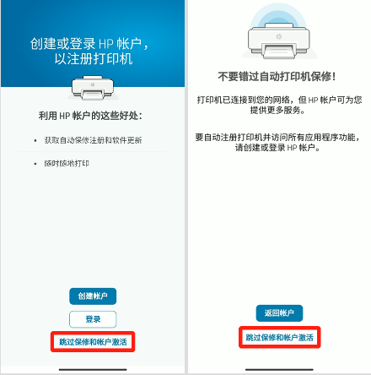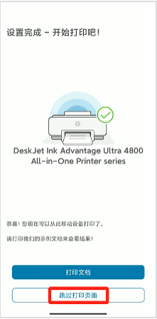
8 从其他设备打印界面可选择不是现在，至此设置打印机无线连接步骤已全部完成
